ירושלים,כ''ד בניסן התשע''ח

9 אפריל ,2018

מס' תיק - 39/2018

לכבוד

עו"ד אלעד מן

הצלחה- התנועה הצרכנית לקידום חברה כלכלית הוגנת

דרך מנחם בגין 7 – בית גיבור וספורט 13

רמת גן 526102

שלום רב,

הנדון: **דו"חות משטרה לרכבים של המשרד לשנים 2016-2017**

מבדיקה של הגורמים המקצועיים במשרד בעניין דוחות משטרה שנרשמו לרכבי המשרד בשנים 2016-2017 עולה כי, דוחות משטרה שהתקבלו הועברו לטיפול העובדים הרלוונטיים ואינם מטופלים ו/או משולמים ע"י המשרד.

על כן, אין למשרד רשומות הנוגעות לנושא.

בכבוד רב ,

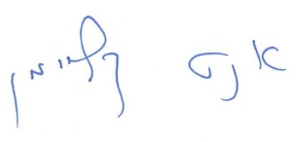

אנט קליימן

ממונה על פניות הציבור וחוק חופש המידע